МИНИСТЕРСТВО ОБРАЗОВАНИЯ И НАУКИ ХАБАРОВСКОГО КРАЯ
КГА ПОУ «ХАБАРОВСКИЙ ТЕХНОЛОГИЧЕСКИЙ КОЛЛЕДЖ»

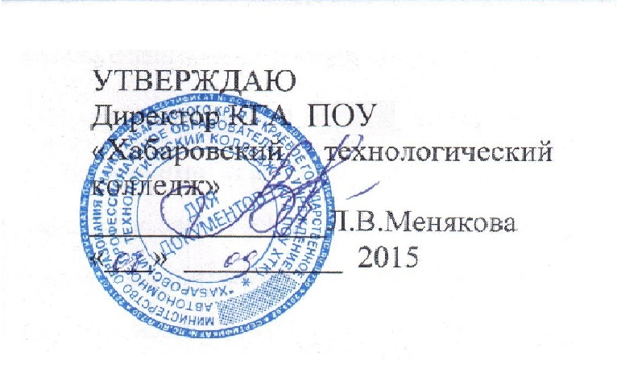

ПОЛОЖЕНИЕ
ОБ ИНДИВИДУАЛЬНОЙ ТРАЕКТОРИИ РАЗВИТИЯ ПРОФЕССИОНАЛЬНОЙ КОМПЕТЕНТНОСТИ ПЕДАГОГОВ
КГА ПОУ «ХАБАРОВСКИЙ ТЕХНОЛОГИЧЕСКИЙ КОЛЛЕДЖ»

Хабаровск
2015
Разработчики:
Третьякова Н.Ю., заместитель директора по научно-методической работе
(ФИО) (должность)

Рассмотрено и утверждено на Совете колледжа, протокол № 4
от «28» марта 2014г.



Общие положения

  - Современному колледжу требуются учителя с высоким творческим потенциалом, аналитическими и коммуникативными способностями, умениями самообразовываться и самосовершенствоваться, что, как ожидается, ведет к профессиональному росту педагогов. Курсовая подготовка по проблеме инновации, проводимая в любых формах, не является достаточным условием для успешности реализации многих инноваций, в том числе, и при освоении дидактической системы деятельностного метода обучения. После прохождения курсов, педагогу необходимо полученные знания и умения планомерно и успешно применять в практической деятельности. Приступая к практической реализации знаний и первичных умений, полученных на курсах, преподаватель испытывает индивидуальные затруднения, снять которые призвана методическая работа в школе. Однако, ожидания быстрого профессионального роста педагогов при освоении инновации с использованием традиционной работы в методических объединениях и самообразования не достигаются. Чтобы обеспечить методическую поддержку педагога в межкурсовой период и снять серьезные затруднения в освоении методов развивающего обучения, заложенных в ФГОС, следует внимательнее рассмотреть и в полной мере использовать потенциал таких форм обучения как педагогическое общение и самообразование.

  - Цели и задачи.

Цель: создание условий для профессионального саморазвития педагогов в освоении инновации.

Задачи:
    - Развитие преподавательского потенциала.
    - Эффективное освоение новых образовательных технологий, направленных на реализацию компетентностного подхода.
    - Приобретение опыта реализации технологиий системно-деятельностного метода обучения на системно-технологическом уровне в практической деятельности.

Нормативно-правовая основа.

Настоящее положение разработано в соответствии с нормативно-правовыми документами:
- Федеральный закон «Об образовании в РФ», утверждены приказом Министерства образования и науки Российской Федерации от 29 декабря 2012 г. N 273-ФЗ
- Национальная образовательная инициатива «Наша новая школа» от 04.02.2010 г. Пр. №271
- Приоритетный национальный проект «Образование»
- Федеральный государственный образовательный стандарт основного образования, утверждены приказом Министерства образования и науки Российской Федерации от 17 декабря 2010 г. N 1897
- Устав школьного учреждения
- Трудовой кодекс
- Квалификационные характеристики должностей работников образования. Приказ Минздравсоцразвития 26.08.2010

Участники:
педагогические работники

Результат:
ПОРТФОЛИО преподавателя как демонстрация профессионального роста и саморазвития педагога

Принципы построения план-программы «Индивидуальная траектория развития профессиональной компетентности педагогов»
План-программа «Индивидуальная траектория развития профессиональной компетентности педагогов» (далее ИТРПК) может служить тем средством, которое будет способствовать профессиональному саморазвитию педагогов в освоении инновации. При этом каждый педагог, реализуя (выполняя) свою программу профессионального роста, стремиться решить свои собственные профессиональные задачи. Для методической службы – ИТРПК это один из механизмов системной организации освоения инновации внутри образовательного учреждения и составляющая единица плана методической работы.
ИТРПК предусматривает все формы педагогического общения и определяет содержание самообразования по проблеме инновации. Главный принцип построения план-программы ИТРПК – активная позиция учителя, мотивируемая и организуемая методической службой школы.
При освоении и реализации дидактической системы деятельностного метода учителя проходят определенные этапы профессионального роста. Эти этапы зафиксированы в условных статусах – преподаватель-«стажер», преподаватель-«практик», преподаватель-«технолог», преподаватель-«мастер».
Каждый условный статус характеризуется с трех позиций:
    - уровень мотивации педагога;
    - знания;
    - умения.

Методической службе школы необходимо создать условия для становления учителя-
«практика» и учителя-«мастера». Основной прирост профессиональной компетенции будет заключаться в освоении опыта реализации инновации. Успешный результат освоения – формирование нового уровня мотивации.

Таким образом, существуют два типа ИТРПК:
1-й тип соответствует переходу:

2-й тип соответствует переходу:

Формы методической работы при разработке плана-программы ИТРПК

Средства обучения | Формы методической работы
Практическая деятельность | Самостоятельное конструирование занятий. Проведение открытых занятий.  Самоанализ открытых занятий. Обобщение собственного опыта реализации.  Конструирование занятий в группах. Анализ посещенных открытых занятий. Участие в групповом анализе урока.
Профессиональное общение | Участие в конструировании и подготовке методических мероприятий.  Активная позиция при проведении мероприятий:  Участие в работе группы, руководитель группы.  Обмен практическим опытом с коллегами. Консультирование коллег.  Изучение литературы.  Подготовка сообщения, содоклада, доклада.
Самообразование | Знакомство с опытом коллег.  Разработка дидактического, наглядного и раздаточного материала для методической работы.

  - Организация и функциональное обеспечение
4.1. Алгоритм работы над программами ИТРПК (действия зам. директора)

- Составить план методических мероприятий образовательного учреждения.
- Определить роль каждого участника инновации в подготовке и проведении каждого из мероприятий согласно целям деятельности и возможных ролевых позиций на различных этапах: разработка, проведение, анализ.
- Разработать проекты программ ИТРПК.
- Обсудить на собеседовании собственные проекты программ ИТРПК с каждым педагогом («стажеры», «технологи») и совместно провести необходимую корректировку.
- Утвердить программы ИТРПК преподавателей .

4.2 Алгоритм работы над программой ИТРПК (действия преподавателя)

- Изучить план методических мероприятий образовательного учреждения.
- Рассмотреть методические мероприятия с точки зрения собственного участия в их разработке, проведении и анализе. Определить свою роль в каждом этапе согласно своих целей деятельности в освоении инновации.
- Разработать авторский проект программы ИТРПК освоения инновации.
- Обсудить авторскую программу ИТРПК с заместителем директора.

5. Содержание плана-программы ИТРПК

  - План-программа ИТРПК содержит несколько разделов (Приложение 1):
- Общие сведения об преподвателе.
- Цели и задачи профессионального развития.
- Тема самообразования.
- Профессиональное развитие.

5.2.Разработка плана-программы ИТРПК

Прежде, чем приступать к разработке программ ИТРПК освоения инновации, необходимо определить роль каждого участника инновации на различных этапах методического мероприятия (разработка, подготовка, проведение, анализ) согласно их целей деятельности и ролевых позиций.

Условный статус преподавателя | Цель деятельности | Ролевая позиция на этапе:
Условный статус преподавателя | Цель деятельности | подготовки | проведения | анализа
преподавателя -  «стажер» | Отработка навыков реализации СДМ на базовом уровне | участник группы | Активное участие | Самооценка деятельности
преподаватель -  «технолог» | Отработка навыков реализации СДМ на технологическом уровне | руководитель группы | помощник руководителя или ведущего | оценка работы группы
преподаватель-  «мастер» | Отработка навыков реализации и трансляция СДМ на системно- технологическом уровне | организатор | Руководитель группы или ведущий мероприятия | оценка результативности мероприятия

ИТРПК преподаватель - «стажера»
ИТРПК преподавателя - «стажера» определяет, прежде всего, планомерную целенаправленную самостоятельную практическую деятельность в освоении умений и включает все источники методической помощи и поддержки инновации. Составляющи е
компоненты деятельности каждого педагога индивидуальны, но для обеспечения методического сопровождения они должны органично вписываться в систему методической работы школы.

Организация методического сопровождения профессионального роста преподавателя - «стажера»
- Самообразование
- Методическая работа в ОУ
- Курсы повышения квалификации

Конструирование ИТРПК преподавателя-«стажера» необходимо проводить в три этапа:
  - первый – конструирование ИТРПК заместителем директора, курирующего инновационную деятельность;
  - второй – конструирование ИТРПК самим преподавателем-«стажером»;
  - третий – итоговое совместное обсуждение программы ИТРПК, выстроенной преподавателем-«стажером».

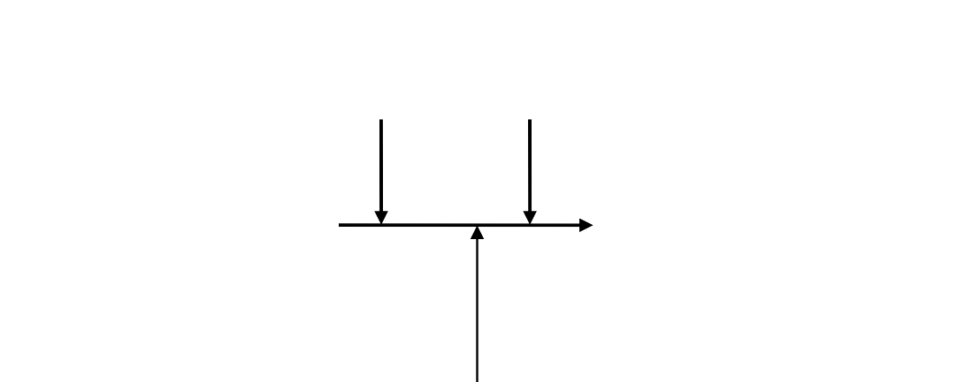

Организация методического сопровождения профессионального роста преподавателя - «стажера»

Самообразование
Методическая работа
в образовательном учреждении

преподаватель-«стажер»
преподаватель-«практик»


Методическая помощь

ИТРПК преподавателя - «технолога»

План-программа ИТРПК учителя-«технолога» будет содержать несколько блоков (разделов) в соответствии с источниками методической помощи:
    - «Самообразование»,
    - «Использование методической помощи вне образовательного учреждения»,
    - «Работа в стажерской паре».

Самообразование
Методическая работа в образовательном учреждении, в том числе и организация работы стажерских пар

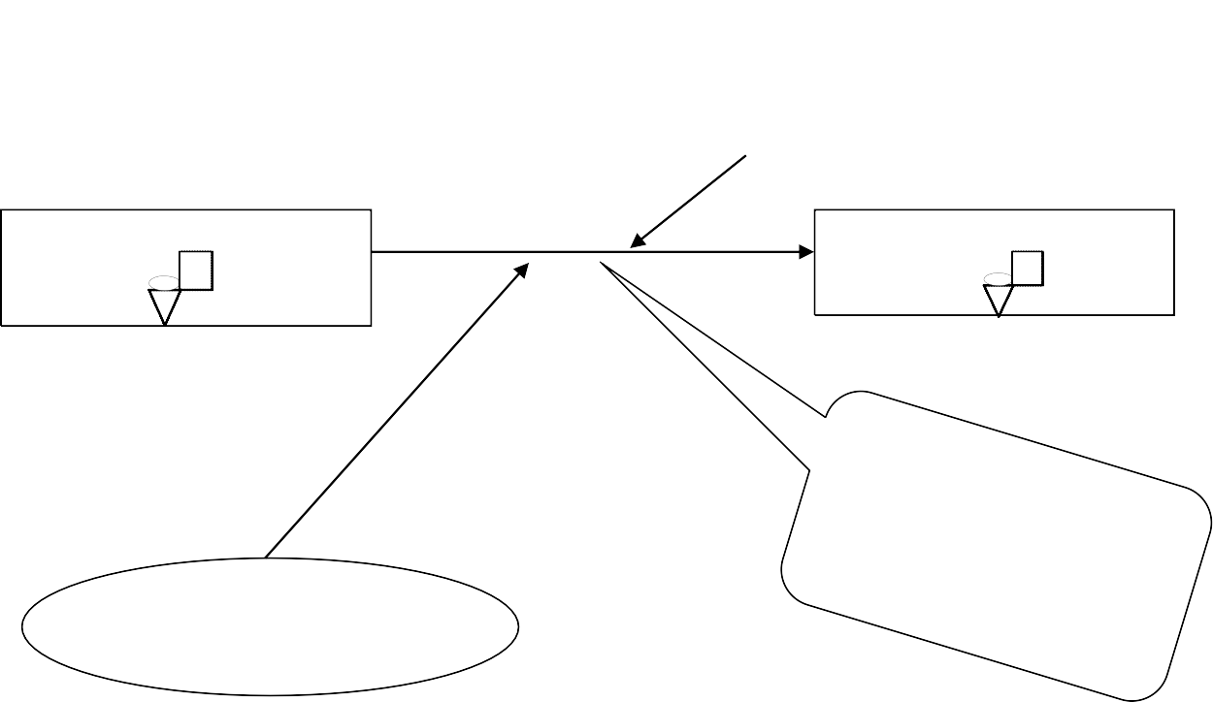
преподаватель-«технолог»
Т

преподаватель-«мастер»
М

Методический

Методическая помощь

патронат

Алгоритмы работы над план-программами ИТРПК освоения инновации учителей
- «технологов» остаются прежними. ИТРПК учителя-«технолога» предусматривает подготовку преподавателя-«мастера», а это достаточно длительный и трудный процесс. Прежде всего, потому, что на первых порах отсутствует возможность профессионального общения с педагогами, способными оказывать консультативную помощь по спорным вопросам. В любом случае, стоит затратить средства на выращивание 3 - 4 учителей -
«мастеров» и тем самым заложить методический потенциал для роста всего педагогического коллектива.

Контроль за самообразованием педагогов.

  - В целях методического осуществления контроля за самообразованием педагогов в конце учебного года заполняется таблица: "Карта роста профессионального мастерства педагога" (Приложение №2)

  - В плане методической работы образовательного учреждения и ШМО должны отражаться:
  - Организационные мероприятия, обеспечивающие своевременный выбор методической темы педагогами и составления плана индивидуальной образовательной траектории);
  - Представление промежуточных результатов работы над методической темой (на заседаниях ШМО, педагогических чтениях, в ходе школьных методических недель и др.).
  - Ежегодные отчеты педагогов ОУ о рабате над методической темой.
  - Обобщение опыта и представление итогов работы над методической темой.

  - По итогам работы над темой самообразования проводится корректировка ИТПРК профессионального развития каждого педагога, определяются коллективные и индивидуальные формы самообразования учителей.

Приложение 1

План-программа индивидуальной траектории развития профессиональной компетенции учителя

преподавателя Ф.И.О.
КГАОУ СПО «Хабаровский технологический колледж»

    - Общие сведения об учителе: Возраст:
Педагогический стаж работы: Образование: Квалификационная категория:
Курсы повышения квалификации (тема, год)
Уровень самообразовательной деятельности

    - Цели и задачи моего профессионального развития:

    - Тема самообразования:

    - Профессиональное развитие по специальности:

№ | Название | Сроки | Формы | Форма | Анализ, | Отметка о
п/п | мероприятия | проведения | участия | представления | место | выполнен
п/п | мероприятия | проведения | педагога | результатов | представлен | ии
 |  |  |  |  | ия | ии
 |  |  |  |  | результатов | ии

СОГЛАСОВАНО
протокол заседания МС
СОГЛАСОВАНО
заместитель

№ от
20 г.
директора по УВР

Заместитель директора по НМР
20 г.
Выдрина Н.М.

Карта роста профессионального педагогического мастерства
преподавателя КГАОУ СПО «Хабаровский технологический колледж»

Образование Педагогический стаж
Квалификационная категория (какая, год)

Показатели роста уровня профессионального мастерства

№ п/п | Показатели | Содержание работы
1. | Профессиональная деятельность
1.1. | Владение современными образовательными технологиями
1.1.1 | Применение современных образовательных технологий. (проведение открытых занятий с использованием современных образовательных технологий, письменный отчет)
1.1.2 | Применение сетевых и дистанционных технологий. (проведение открытых занятий с использованием сетевых и дистанционных технологий, письменный отчет)
1.1.3 | Применение цифровых образовательных ресурсов: авторских ресурсов (приобретенных)
1.2. | Осуществление методической деятельности:
1.2.1. | Совершенствование учебно-методической базы преподаваемого предмета (разработанные программы, курсы, факультативы, курсы по выбору; методические и дидактические материалы).
1.2.2. | Демонстрация уровня методической деятельности (участие в профессиональных конкурсах и конкурсах методических разработок)
1.2.3 | Уровень квалификации, позволяющей осуществлять экспертную деятельность. (работа в предметных подкомиссиях в качестве эксперта ЕГЭ, ГИА-9, жюри конкурсов, предметных олимпиадах регионального, муниципального уровней).

1.2.4 | Организационно методическая работа. (работа в качестве тьютора в профессиональной области, руководителя методического объединения учителей ОУ. Работа в качестве экспертов- разработчиков методического  сопровождения коррекционно- образовательного процесса)
2. | Личный вклад в повышение качества образования качества образования
2.1. | Обобщение и распространение собственного педагогического  опыта на муниципальном и (или) региональном, федеральном уровнях. (мастер-классы, серии открытых занятий, проведение занятий в системе дополнительного профессионального образования, размещение методических материалов на сайтах и в сетевых сообществах).  Публикации в печати о собственном опыте работы, методические, дидактические материалы.  Размещение передового педагогического опыта в муниципальном (региональном) банке).
2.2. | Инновационная деятельность в профессиональной области преподаваемого предмета (разработка и реализация инновационного образовательного проекта:  -внедрение образовательного проекта;  -представление разработанного образовательного проекта).
3. | Результативность профессиональной деятельности
3.1 | Предметные достижения обучающихся
3.1.1. | Динамика результатов выполнения классом (классами) диагности-ческих и контрольных работ по предмету, проведенных в общеобразовательном учреждении.  (Разница значений среднеарифметического балла (отметки) первой работы и последующих больше нуля:  - >0, где:  a. – среднеарифметический балл (по результатам работ) каждого задания учащегося; п – число работ.)

3.1.2. | Результаты выполнения классом (классами) диагностических работ по предмету, проведенных на муниципальном уровне. (Средний балл (отметка) по классу (классам) равен или выше среднего муниципаль-ного балла (отметке) по данному предмету).
3.1.3. | Результаты выполнения классом (классами) диагностических работ по предмету, проведенных на краевом уровне.  (Средний балл (отметка) по классу (классам) равен или выше среднекраевого балла (отметке) по данному предмету).
3.1.4. | Результаты выполнения классом (классами) экзаменационных работ, проведенных в период государственной (итого-вой) аттестации выпускников основной школы территори-альными экзаменационными комиссиями.  (Средний балл (отметка) по классу (классам) равен или выше средне-краевого тестового балла (отметке) по данному предмету).
3.1.5. | Результаты выполнения классом (классами) экзаменационных работ, проведенных в период государственной (итого-вой) аттестации выпускников средней школы в форме и по материалам ЕГЭ.  (Средний балл по классу (классам) равен или выше среднекраевого тестового балла по данному предмету).
3.2. | Общие компетентности обучающихся
3.2.1. | Участие обучающихся в научно- практической деятельности. (Достижения (первые и призовые места) учащихся в этапах: Всероссийской и региональной олимпиады школьников; конкурса научных проектов школьников в рамках краевой научно-практической конференции  «Эврика», «Эврика, ЮНИОР» Малой академии наук учащихся Кубани.
3.2.2 | Участие обучающихся во Всероссийских и международных предметных конкурсах («Кенгуру» и т.д.) и др.  Достижения (первые и призовые места) учащихся.
3.2.3 | Участие обучающихся или команды учащихся в муниципальных, региональных всероссийских и международных предметных соревнованиях.  Достижения (первые и призовые места)

 | учащихся в конкурсах (кроме п.3.2.1.).
3.3 | Социально-личностные достижения учащихся в рамках внеурочной деятельности по предмету.  (Результат участия обучающихся в социально значимых проектах различной направленности).
4. | Повышение квалификации
4.1. | Систематичность повышения  квалификации в централизованных формах.
4.2. | Систематичность повышения квалификации в нецентрализованных формах.  (Участие в целевых краткосрочных курсах повышения квалификации (менее 72 час.), обучающих семинарах)

Дата заполнения
Подпись преподавателя

